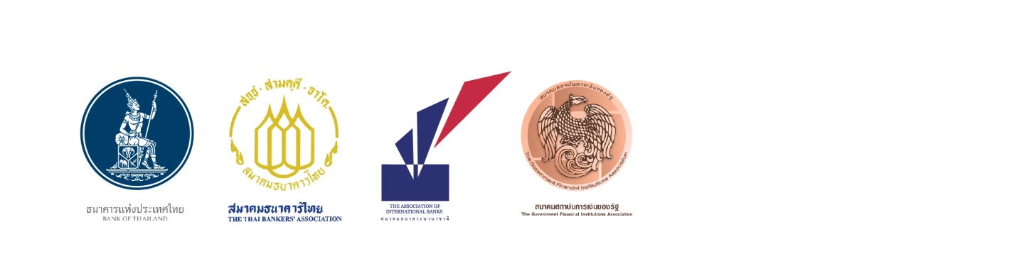

**ข่าวประชาสัมพันธ์**​                         ​​​ 

**เงินเยียวยาถึงมือผู้ประกันตน 4 สิงหาคม นี้ ธนาคารพร้อมรับโอนเข้าบัญชีผ่านระบบพร้อมเพย์แบบไร้ปัญหา**

สมาคมธนาคารไทยประสานธนาคารสมาชิก พร้อมรับโอนเงินเยียวยาประกันสังคมผ่านระบบพร้อมเพย์   
ให้ผู้ประกันตน ม.33 ที่ได้รับสิทธิรับเงินช่วยเหลือจากคำสั่งล็อคดาวน์พื้นที่สีแดงเข้ม รวม 13 จังหวัด 9 ประเภทกิจการกว่า 2.87 ล้านราย แนะผู้ได้สิทธิ รีบสมัครพร้อมเพย์ด้วยบัตรประชาชนก่อนวันที่ 4 สิงหาคม นี้

สมาคมธนาคารไทยได้มีการประสานธนาคารสมาชิก เพื่อเตรียมพร้อมดำเนินการรับโอนเงินเยียวยาประกันสังคมเข้าบัญชีธนาคารผ่านระบบพร้อมเพย์ เพื่อบรรเทาความเดือดร้อนให้นายจ้างและผู้ประกันตน ม.33 ที่ได้รับผลกระทบจากการถูกปิดกิจการตามประกาศคำสั่งของ ศบค.

* โดยสำนักงานประกันสังคม (สปส.) จะทำการโอนให้ผู้ประกันตนตาม ม.33 ที่ได้รับสิทธิในวันที่  
  4-6 สิงหาคม 2564 เฉพาะ 10 จังหวัด จำนวนผู้ประกันตนกว่า 2.87 ล้านราย ได้แก่ กรุงเทพมหานคร นนทบุรี ปทุมธานี นครปฐม สมุทรสาคร สมุทรปราการ นราธิวาส ปัตตานี ยะลา สงขลา
* สำหรับ 3 จังหวัดที่เหลือ ได้แก่ ฉะเชิงเทรา ชลบุรี และ พระนครศรีอยุธยา จะแจ้งการโอนเงินให้ทราบ  
  อีกครั้งในภายหลัง

ทั้งนี้ นายจ้างและผู้ประกันตน ม.33 ที่จะได้รับเงินช่วยเหลือนี้ ต้องเป็นผู้ได้สิทธิตามคุณสมบัติและเงื่อนไข   
โดย สปส.จะเปิดให้ตรวจสอบสิทธิบนเว็บไซต์ของ สปส. **โดยผู้ประกันตนที่มีบัญชีธนาคารที่ผูกพร้อมเพย์กับ  
บัตรประชาชนจะได้รับการโอนเงินเข้าบัญชีโดยอัตโนมัติ** ไม่จำเป็นต้องติดต่อธนาคารเพื่อเปิดบัญชีใหม่ หรือลงทะเบียนพร้อมเพย์ด้วยบัตรประชาชนใหม่

**สำหรับผู้ประกันตนที่ได้สิทธิและมีบัญชีธนาคาร แต่ยังไม่ได้ผูกพร้อมเพย์กับหมายเลขบัตรประชาชน หรือ เดิมผูกด้วยเบอร์โทรศัพท์มือถือ** **สามารถดำเนินการผูกบัญชีหรือเปลี่ยนพร้อมเพย์จากโทรศัพท์มือถือ  
มาเป็นผูกกับหมายเลขบัตรประชาชนด้วยตนเอง ผ่านช่องทางอิเล็กทรอนิกส์ของธนาคารที่มีบัญชีอยู่** เช่น Mobile Application, Internet Banking และเครื่อง ATM ตามช่องทางที่แต่ละธนาคารให้บริการ โดยไม่จำเป็นต้องเดินทางไปที่สาขาธนาคาร เพื่อความสะดวกและลดความเสี่ยงจากการระบาดของโควิด-19

**ส่วนผู้ประกันตนที่ได้รับสิทธิและยังไม่เคยมีบัญชีเงินฝาก สามารถใช้บริการเปิดบัญชีผ่านช่องทางออนไลน์ จากนั้นค่อยลงทะเบียนผูกพร้อมเพย์ด้วยหมายเลขบัตรประชาชน** ผ่านช่องทางออนไลน์ต่างๆ เพื่อขอ  
รับสิทธิตามมาตรการเยียวยาดังกล่าว หากมีข้อสงสัยเรื่องการผูกบัญชีพร้อมเพย์กับหมายเลขบัตรประชาชน หรือช่องทาง ที่สามารถทำได้ สามารถศึกษาข้อมูลผ่านเว็บไซต์ หรือ ติดต่อสอบถามผ่านคอลเซ็นเตอร์ของธนาคารที่ใช้บริการอยู่

ทั้งนี้ ผู้ประกันตน ม.33 สามารถตรวจสอบสิทธิโครงการเยียวยาได้ที่ https://www.sso.go.th หรือโทรศัพท์  
สายด่วนประกันสังคม 1506 ได้ตลอด 24 ชั่วโมง

อนึ่ง หากผู้ประกันตนมีความจำเป็นต้องไปทำธุรกรรมที่สาขาของธนาคาร ทางสมาคมธนาคารไทย ขอความร่วมมือผู้ติดต่อใช้บริการ ณ สาขาธนาคาร ในการปฏิบัติตนตามมาตรฐานดูแลความปลอดภัยที่ธนาคารแต่ละแห่งได้กำหนดไว้ เพื่อร่วมกันป้องกันการแพร่ระบาดของโรคโควิด-19 ได้อย่างมีประสิทธิภาพ

 30 กรกฎาคม 2564